Dimensionen | Ausprägungen  Quelle: L. Stäudel, T. Bohl, S. Merk, M. Rehm:  Aufgaben im naturwissenschaftlichen Unterricht. In: journal für lehrerinnen- und lehrerbildung 1/2012
Wissensart | Fakten |  | Prozeduren |  | Konzepte |  | Metakognition
Kognitiver Prozess | Reproduktion |  |  | naher  Transfer | weiter Transfer | Problemlösen
Wissenseinheiten | eine WE |  |  | bis zu 4 WE |  | mehr als 4 WE
Offenheit | definiert/konvergent |  |  | definiert/divergent |  | ungenau/divergent
Lebensweltbezug | kein | konstruiert |  |  | authentisch |  | real
Sprachliche Komplexität | niedrig |  |  | mittel |  | hoch
Repräsentationsformen | eine |  |  | Integration |  | Transformation

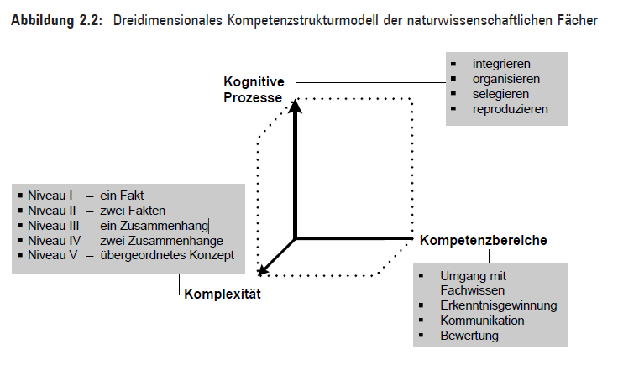
Quelle:
E. Sumfleth et al.: Das Kompetenzstrukturmodell in den naturwissenschaftlichen Fächern.
In: Hans Anand Pant, Petra Stanat, Ulrich Schroeders, Alexander Roppelt, Thilo Siegle, Claudia Pöhlmann (Hrsg.) (2013): IQB-Ländervergleich 2012. Mathematische und naturwissenschaftliche Kompetenzen am Ende der Sekundarstufe I. Münster: Waxmann, S. 38 -42
Download unter: http://www.iqb.hu-berlin.de/laendervergleich/lv2012/Bericht.pdf

